НОД: Конспект занятия по «Художественному творчеству» (раскрашивание) в младшей группе
21.01.2019г.
Воспитатель: Копытова Т.И.
Задачи.
· Познакомить детей с новым видом рисования - раскрашиванием контурных картинок.
· Продолжать учить рисовать кистью - вести по ворсу, не выходить за контур, вовремя добирать краску.
· Закрепить технику и правила (секреты) пользования кистью: правильно держать пальцами, смачивать ворс, набирать краску только на ворс, промывать, просушивать, не оставлять в банке с водой.
· Создать интерес к «оживлению» персонажа и расцвечиванию картинки. Развивать восприятие.
· Воспитывать интерес к рисованию красками, аккуратность, самостоятельность.
Предварительная работа.
Освоение техники рисования красками. Знакомство с кистью как художественным инструментом. Знакомство с силуэтными изображениями на занятиях по аппликации.
Материалы, инструменты, оборудование.
Отдельные странички с контурными изображениями фруктов, овощей, кондитерских изделий; краски акварельные желтого, красного, оранжевого цвета, кисти беличьи, банки с водой, салфетки.
Содержание занятия.
Воспитатель вовлекает детей в пальчиковую игру по русской народной потешке:
Ладушки, ладушки (ладошки поочередно вверх и вниз)!
Пекла бабка оладушки («печем» оладушки).
Маслом поливала (сжимает кулачки),
Детушкам давала (открываем ладошки и вытягиваем руки вперед).
Воспитатель повторяет последние строчки потешки и говорит: «А еще хороши яблоки! Груши! Конфеты! Пироги!...»
Показывает детям контурные картинки и предлагает узнать изображения. Затем просит выбрать, кому какая картина больше нравится и раскрасить красками. Дети выбирают картинки по своему желанию, рассматривают и берут кисточки.
Воспитатель проверяет, как дети держат кисточки. Повторяет и по ходу занятия напоминает основные «секреты»: правильно держать пальцами (не в кулачке), смачивать ворс, набирать краску только на ворс, вести кисть по ворсу, вовремя добирать краску, промывать, просушивать, не оставлять в банке с водой. Эти правила лучше запоминаются через ответ-отрицание, например: «Можно держать кисточку вот так? Можно оставлять кисточку в банке?»
Дети раскрашивают картинки, педагог помогает советами, жестами, вопросами, индивидуальным показом.
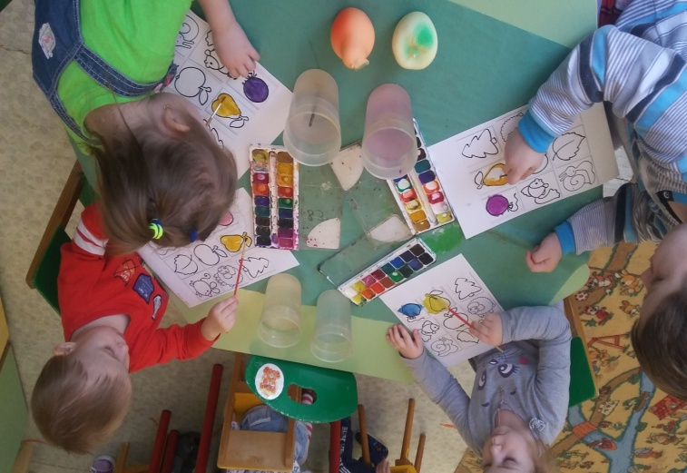
В конце занятия устраивается выставка: «Вкусные картинки!»

